GESTION ECOLOGIQUE DES FOSSES DE LA ZONE HUMIDE
DE LA BARATTE - NEVERS / SAINT-ELOI

Projet de Cahier des charges

Les enjeux majeurs

L’Agrion de Mercure (Coenagrion mercuriale), une espèce à haute valeur patrimoniale.

Exigences écologiques de l’espèce
Présence d’un filet permanent d’eau claire bien oxygénée, avec un bon ensoleillement.
Présence d’une végétation d’hydrophytes (Cresson, Ache, …) servant de support pour les pontes (insertion des œufs dans les plantes) et constituant le milieu de vie des larves.

Caractères biologiques
Le cycle de développement se fait sur 2 ans. La vie larvaire aquatique dure une vingtaine de mois.
La période habituelle de vol des imagos (adultes) s’étend de mai à août.
Les larves sont carnassières (zooplancton et micro invertébrés) tout comme les imagos (petits insectes volants).

Menaces potentielles
Détérioration de la qualité de l’eau (rejets urbains, utilisation d’intrants) et risques d’eutrophisation.
Perturbation de la structure de l’habitat par élimination de la végétation aquatique (fauchage et curage drastiques).
Réduction de l’ensoleillement (couvert arboré).

Statuts de l’espèce
Inscription à l’annexe 2 de la Directive Habitats-Faune-Flore CEE/92/43.
Inscription à l’annexe 2 de la Convention de Berne de 1979.
Protection au niveau national (arrêtés du 22 juillet 1993 et du 23 avril 2007).

Remarque : la présence de cette espèce bénéficiant d’un fort statut de protection ne doit pas occulter une faune et une flore que l’on peut qualifier d’ordinaires mais qui contribuent à la biodiversité du milieu.

Proposition de gestion raisonnée

Une gestion des fossés compatible avec leur fonction première qui est l’écoulement des eaux de drainage doit pouvoir tenir compte de la biodiversité et permettre un maintien, voire un développement, de la population d’agrions de Mercure sur l’ensemble du site.

1/ Maintien de la qualité des eaux

Tout emploi d’intrant doit être proscrit à l’intérieur des fossés et sur les bords selon une bande large d’au minimum 1 m de part et d’autre.
Tout rejet d’eau usée et autres déversements par les riverains sont bien entendu interdits.

2/ Fauchage et curage

Le rôle de la végétation pour maintenir les berges et prévenir de toute érosion excessive parait évident. Une colonisation des bords du fossé par une végétation spontanée est donc indispensable.

Sachant que la végétation d’hydrophytes (Cresson) est indispensable comme support de la ponte, toute opération de fauchage dans les fossés ne doit se faire qu’en dehors de la période d’utilisation du milieu par les libellules adultes, soit d’avril (début des émergences et maturation) à septembre (fin des pontes et développement embryonnaire).

Compte tenu de la durée de la vie larvaire (2 ans), les opérations de curage ne devraient être pratiquées que selon un cycle trisannuel au maximum, un espacement plus important étant souhaitable.
Les opérations de curage pour un fossé sont à réaliser par tronçons, en alternance, de l’amont vers l’aval, en plusieurs années. Par exemple pour un cycle sur 3 ans, un tiers de la longueur des fossés serait curé annuellement.
Les extractions réalisées sur le fond des fossés doivent impérativement être laissées sur place au plus près des bords, en couche mince afin de permettre aux larves présentes dans la vase et la végétation de retourner à l’eau.

Idéalement, les opérations de fauchage et de curage devraient se faire manuellement.

Un bilan de la gestion doit être réalisé à l’issue de la deuxième année afin de vérifier l’état de la population d’agrions de Mercure et éventuellement revoir le cahier des charges.

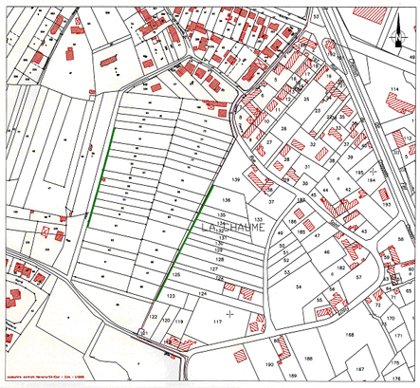

Localisation des fossés où l’agrion de Mercure est présent (en vert)

